Modelo de Requerimientos y Casos de Uso para el Sistema de Gestión de un Restaurante
Descripción del negocio
Un restaurante requiere un sistema para gestionar de manera integral su operación diaria, vinculando en tiempo real el inventario, la atención en mesa y la administración del negocio.
- Gestión de menú e inventario: Cada plato se asocia a una receta (ingredientes y cantidades). Al confirmar una orden, el sistema descuenta automáticamente los insumos utilizados para controlar la disponibilidad en tiempo real y evitar vender platos sin existencias.
- Atención en salón: Los meseros registran las órdenes de las mesas, tramitan devoluciones por inconformidad del cliente, emiten cuentas de cobro y procesan los pagos.
- Administración y reportes: Ofrece al administrador visibilidad del desempeño comercial mediante reportes de ventas para la toma de decisiones informadas.
En resumen, el sistema brinda trazabilidad completa al ciclo operativo del restaurante: disponibilidad de insumos, toma de pedidos, facturación y análisis de rendimiento.
Actores involucrados
- Administrador: Gestiona el menú, las recetas, el inventario de ingredientes y consulta los reportes de ventas del restaurante.
- Cajero: Registra las órdenes, gestiona devoluciones, genera la cuenta de cobro y registra el pago.

Modelo de requerimientos
A partir de la descripción del negocio, los actores y los casos de uso identificados, se definen los siguientes requerimientos funcionales y no funcionales del sistema.

Requerimientos funcionales:
- RF01 (CU1): El sistema debe permitir crear, modificar y eliminar platos del menú.
- RF02 (CU1): El sistema debe permitir asociar a cada plato una receta con los ingredientes y las cantidades exactas requeridas.
- RF03 (CU1): El sistema debe validar que todos los ingredientes de una receta existan en el inventario antes de guardar el plato.
- RF04 (CU1): El sistema debe permitir marcar un plato como "temporalmente no disponible" sin eliminarlo.
- RF05 (CU1): El sistema debe impedir la eliminación de un plato que tenga órdenes activas asociadas.
- RF06 (CU2): El sistema debe permitir registrar la entrada de nuevos ingredientes al inventario.
- RF07 (CU2): El sistema debe permitir ajustar manualmente la cantidad disponible de un ingrediente.
- RF08 (CU2): El sistema debe descontar automáticamente los ingredientes del inventario al confirmarse una orden, según la receta del plato.
- RF09 (CU2): El sistema debe alertar al administrador cuando la cantidad de un ingrediente caiga por debajo del mínimo establecido.
- RF10 (CU2): El sistema debe marcar un plato como "no disponible" cuando no existan ingredientes suficientes para prepararlo.
- RF11 (CU3): El sistema debe permitir al cajero registrar una orden de platos asociada a una mesa.
- RF12 (CU3): El sistema debe validar la disponibilidad de ingredientes suficientes antes de confirmar cada plato de la orden.
- RF13 (CU3): El sistema debe permitir agregar nuevos platos a una orden existente de la misma mesa.
- RF14 (CU3): El sistema debe enviar la orden confirmada a cocina.
- RF15 (CU4): El sistema debe permitir registrar la devolución de uno o varios platos de una orden, indicando el motivo.
- RF16 (CU4): El sistema debe ajustar la cuenta de la mesa al registrar una devolución.
- RF17 (CU4): El sistema debe determinar y ejecutar la restitución de ingredientes al inventario cuando el plato devuelto no llegó a prepararse.
- RF18 (CU4): El sistema debe registrar cada devolución con fecha, hora, mesero y motivo.
- RF19 (CU5): El sistema debe consolidar las órdenes activas de una mesa, descontando las devoluciones, para generar la cuenta de cobro.
- RF20 (CU5): El sistema debe calcular el valor total de la cuenta, incluyendo impuestos y/o servicio cuando aplique.
- RF21 (CU5): El sistema debe permitir generar cuentas parciales por producto o por persona.
- RF22 (CU6): El sistema debe permitir registrar el pago de una cuenta indicando el método utilizado (efectivo, tarjeta, transferencia o pago mixto).
- RF23 (CU6): El sistema debe validar que el monto recibido cubra el total de la cuenta y calcular el cambio cuando aplique.
- RF24 (CU6): El sistema debe liberar la mesa una vez confirmado el pago.
- RF25 (CU7): El sistema debe permitir generar reportes de ventas filtrados por rango de fechas, mesero y/o categoría de plato.
- RF26 (CU7): El sistema debe calcular en el reporte los totales de ventas, el plato más vendido y las ventas por mesero.

Requerimientos no funcionales:
- RNF01 (Usabilidad): La interfaz debe ser sencilla e intuitiva, minimizando el tiempo de capacitación de meseros y cajeros.
- RNF02 (Rendimiento): El registro de órdenes y el descuento automático de inventario deben procesarse en menos de 2 segundos.
- RNF03 (Disponibilidad): El sistema debe estar disponible durante todo el horario de operación del restaurante, con un tiempo de actividad mínimo del 99%.
- RNF04 (Seguridad): El sistema debe restringir el acceso a las funcionalidades según el rol del usuario (administrador o cajero).
- RNF05 (Confiabilidad): El inventario nunca debe reflejar cantidades negativas; las actualizaciones de stock deben manejar correctamente órdenes concurrentes.
- RNF06 (Escalabilidad): El sistema debe soportar la gestión simultánea de múltiples mesas y órdenes sin degradar el rendimiento.
- RNF07 (Trazabilidad): Toda devolución, pago o ajuste de inventario debe quedar registrado con fecha, hora y usuario responsable.
- RNF08 (Compatibilidad): El sistema debe funcionar correctamente en tablets y terminales POS usados en el punto de venta.

Casos de uso:
Caso de uso 1: Gestionar menú y recetas de los platos (Administrador)
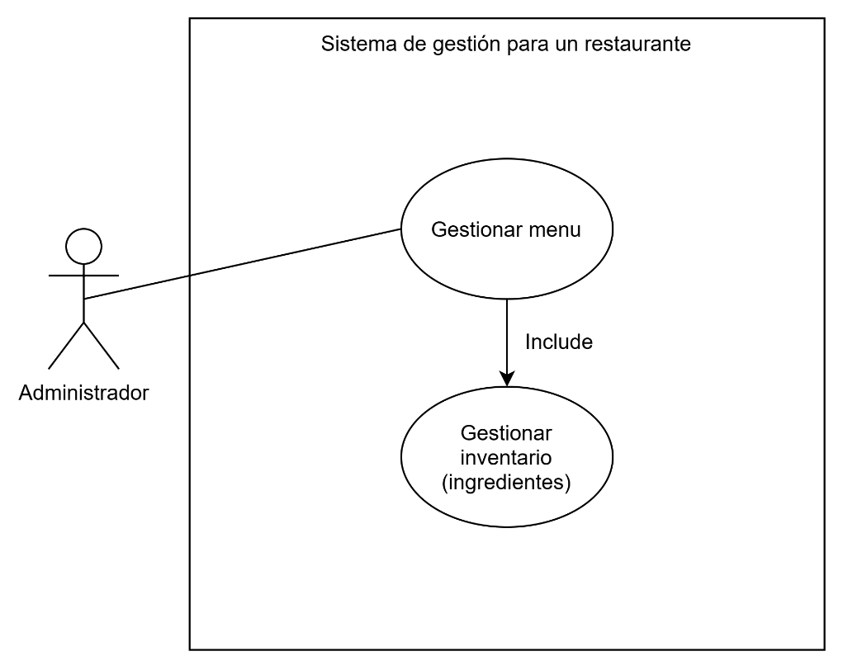
Descripción breve: Permite al administrador crear, modificar o eliminar los platos del menú, definiendo para cada uno la receta: los ingredientes y cantidades exactas necesarias para su preparación. Esta receta es la base para el descuento automático de inventario.
Paso a paso:
- El administrador selecciona la opción de gestionar el menú.
- El administrador crea un nuevo plato o selecciona uno existente para modificarlo.
- El administrador asocia al plato los ingredientes del inventario y la cantidad de cada uno (incluye Gestionar Inventario de Ingredientes).
- El sistema valida que todos los ingredientes de la receta existan en el inventario.
- El sistema registra o actualiza el plato con su receta y precio de venta.
- El sistema confirma al administrador la actualización del menú.
Alternativos:
- Si se elimina un plato, el sistema valida que no tenga órdenes activas antes de retirarlo.
- El administrador puede marcar un plato como "temporalmente no disponible" sin eliminarlo.

Caso de uso 2: Gestionar inventario de ingredientes (Administrador)
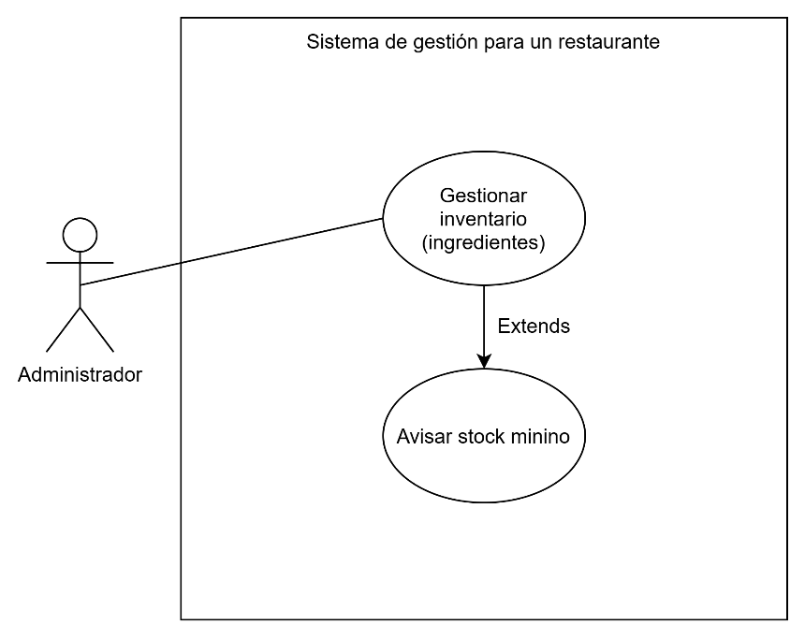
Descripción breve: Permite al administrador controlar el inventario de ingredientes, registrando compras, ajustando existencias manualmente y verificando el consumo automático que genera cada plato preparado.
Paso a paso:
- El administrador selecciona la opción de gestionar inventario.
- El sistema muestra el listado de ingredientes con sus cantidades actuales.
- El administrador registra la entrada de nuevos ingredientes o ajusta manualmente una cantidad existente.
- El sistema actualiza el inventario.
- El sistema descuenta automáticamente los ingredientes al confirmarse una orden, según la receta de cada plato.
- El sistema alerta al administrador cuando un ingrediente cae por debajo del mínimo establecido.
Alternativos:
- Si un ingrediente no tiene cantidad suficiente, el sistema marca el plato como "no disponible" hasta reabastecerlo.

Caso de uso 3: Ordenar platos por mesa (Cajero)
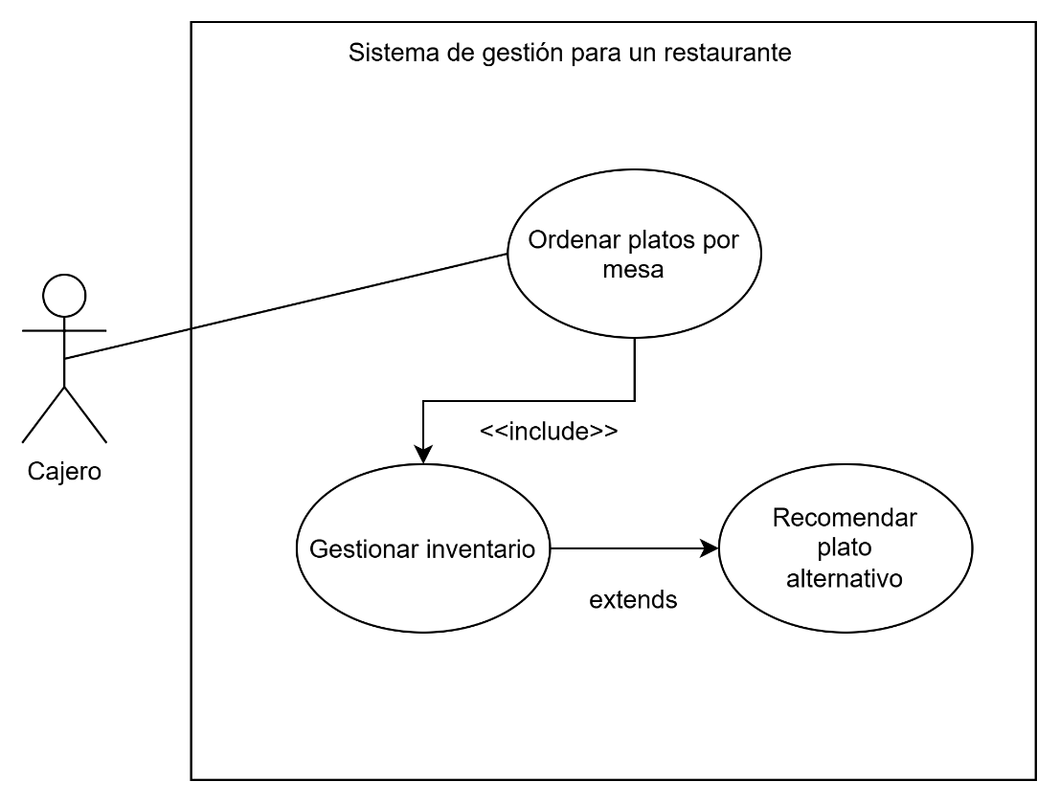
Descripción breve: Permite al cajero registrar el pedido de una mesa, seleccionando del menú los platos solicitados, validando que existan ingredientes suficientes.
Paso a paso:
- El cajero recibe la orden física del mesero.
- El cajero ajusta el tiempo en el que la orden entra a cocina.
- El cajero selecciona del menú los platos solicitados por los clientes con sus respectivas modificaciones mientras sea el caso.
- El sistema valida que existan ingredientes suficientes para cada plato (incluye Gestionar Inventario de Ingredientes).
- El sistema registra la orden asociada a la mesa.
- El sistema descuenta del inventario los ingredientes utilizados.
- El sistema envía la orden a cocina.
- El sistema confirma al cajero el registro exitoso de la orden.
Alternativos:
- Si un ingrediente no está disponible, el sistema informa al cajero, quien ofrece un plato alternativo.
- El cajero puede agregar nuevos platos a una orden ya existente de la misma mesa.

Caso de uso 4: Gestionar devolución de platos (Cajero)
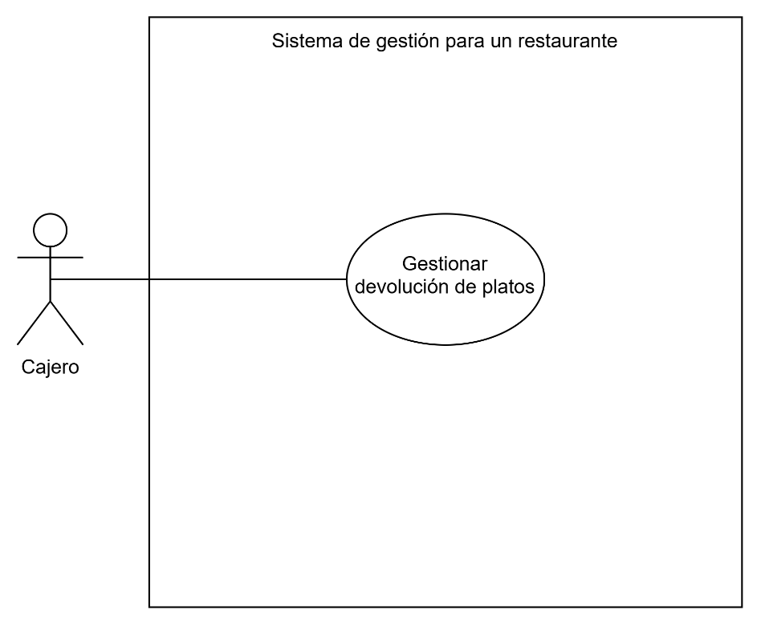
Descripción breve: Permite al cajero registrar la devolución de uno o varios platos de una orden, ajustando la cuenta de la mesa y, si aplica, restituyendo ingredientes al inventario.
Paso a paso:
- El cajero selecciona la orden y el plato que el cliente desea devolver.
- El cajero indica el motivo de la devolución.
- El sistema valida que el plato pertenezca a una orden activa de esa mesa.
- El sistema retira el plato devuelto de la cuenta de la mesa.
- El sistema determina si corresponde restituir ingredientes al inventario, según si el plato alcanzó a prepararse.
- El sistema registra la devolución con fecha, hora, mesero y motivo.
- El sistema confirma la devolución al cajero.
Alternativos:
- Si el plato ya fue servido y consumido parcialmente, no se restituyen ingredientes, solo se deja constancia del motivo.

Caso de uso 5: Generar cuenta de cobro (Cajero)
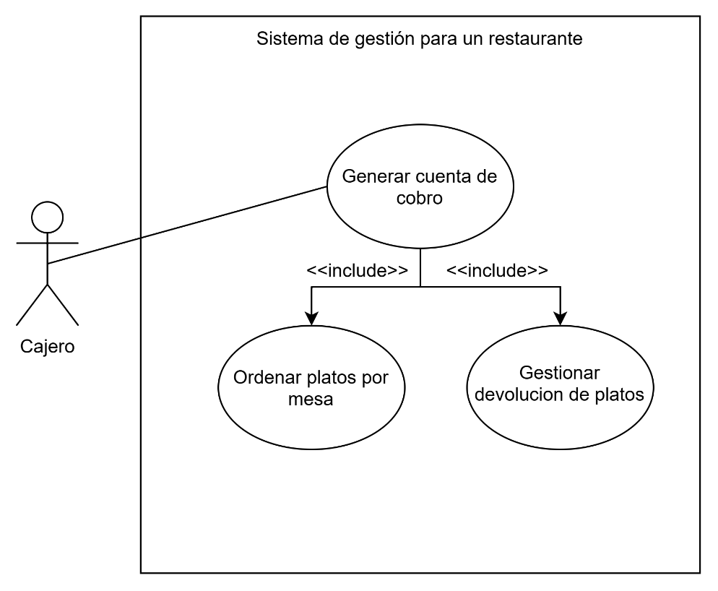
Descripción breve: Permite al cajero generar la cuenta de cobro de una mesa, consolidando todos los platos ordenados y descontando las devoluciones registradas.
Paso a paso:
- El cajero selecciona la mesa indicada por el mesero.
- El sistema consulta todas las órdenes activas de esa mesa (incluye Ordenar Platos por Mesa).
- El sistema descuenta los platos devueltos (incluye Gestionar Devolución de Platos).
- El sistema calcula el valor total, incluyendo impuestos y/o servicio si aplica.
- El sistema genera la cuenta detallada por plato.
- El cajero entrega o imprime la cuenta al cliente.
- El sistema marca la mesa como "cuenta generada", en espera de pago.
Alternativos:
- Si el cliente solicita dividir la cuenta, el cajero puede generar cuentas parciales por producto o por persona.

Caso de uso 6: Registrar pago de la cuenta (Cajero)
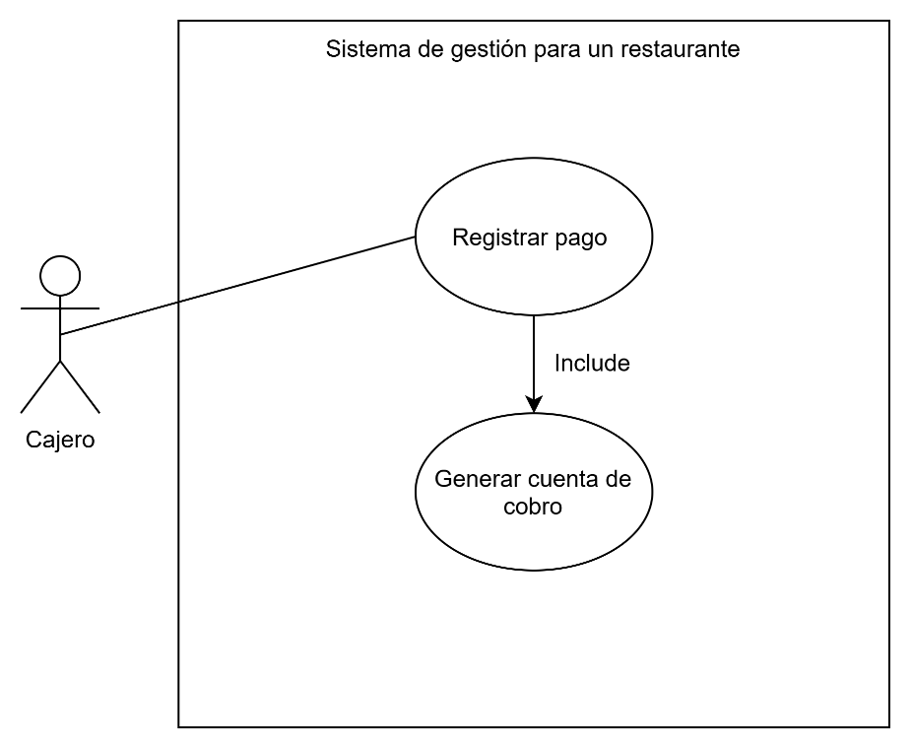
Descripción breve: Permite al cajero registrar el pago de una cuenta ya generada, indicando el método de pago utilizado, y liberar la mesa para nuevos clientes una vez confirmado el pago.
Paso a paso:
- El cajero selecciona la cuenta pendiente de pago de la mesa (incluye Generar Cuenta de Cobro).
- El cajero registra el método de pago utilizado (efectivo, tarjeta, transferencia, etc.).
- El sistema valida que el valor recibido cubra el total de la cuenta.
- El sistema registra el pago con fecha, hora y método utilizado.
- El sistema marca la cuenta como "pagada".
- El sistema libera la mesa, dejándola disponible para nuevos clientes.
Alternativos:
- Si el cliente paga con más de un método (por ejemplo, parte en efectivo y parte con tarjeta), el cajero puede registrar un pago mixto.
- Si el pago es en efectivo y se recibe un monto mayor al total, el sistema calcula el cambio a devolver.

Caso de uso 7: Generar reporte de ventas (Administrador)
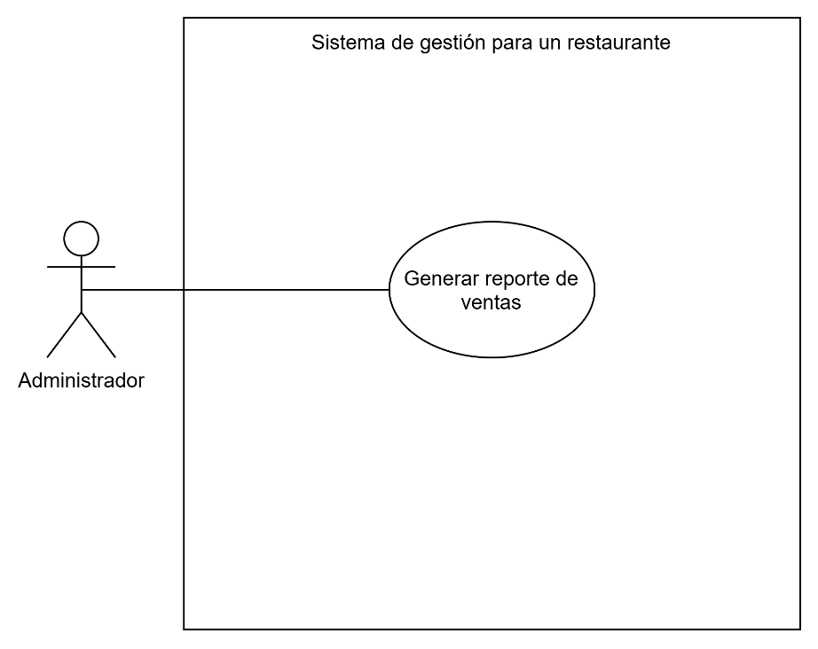
Descripción breve: Permite al administrador consultar y generar reportes de ventas del restaurante en un rango de fechas determinado, para apoyar la toma de decisiones sobre el negocio.
Paso a paso:
- El administrador selecciona la opción de generar reporte de ventas.
- El administrador define el rango de fechas y, opcionalmente, filtros como mesero o categoría de plato.
- El sistema consulta las cuentas pagadas dentro del rango seleccionado (incluye Registrar Pago de la Cuenta).
- El sistema calcula totales de ventas, plato más vendido y ventas por mesero.
- El sistema genera el reporte con el detalle solicitado.
- El administrador visualiza o exporta el reporte.
Alternativos:
- Si no hay ventas registradas en el rango seleccionado, el sistema informa al administrador que no hay datos disponibles.

Diagrama general:
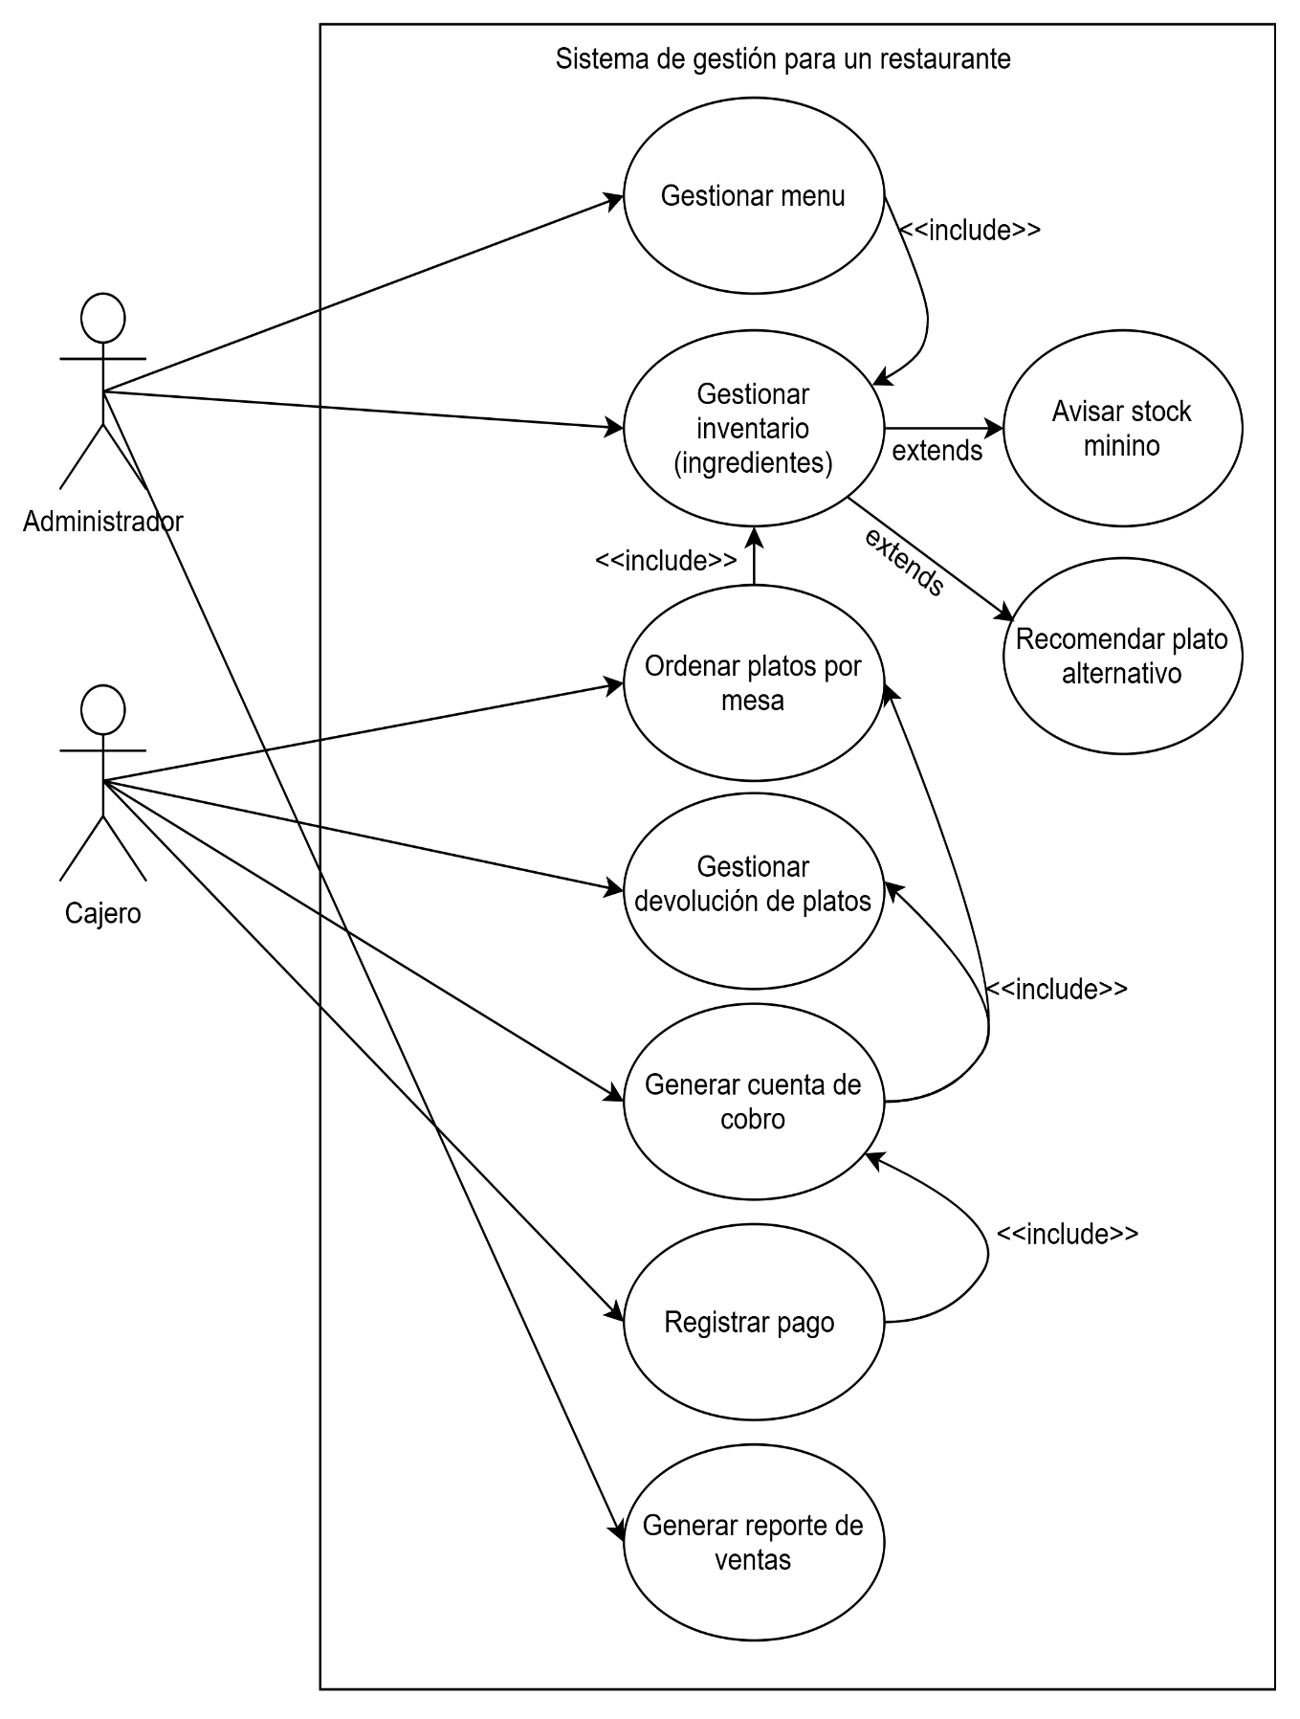

Glosario:
Término | Definición
Administrador | Personal del restaurante responsable de gestionar el menú, las recetas, el inventario de ingredientes y de consultar los reportes de ventas del negocio.
Cajero | Persona encargada de registra órdenes, gestiona devoluciones, ediciones o cancelaciones, genera la cuenta de cobro y registra el pago.
Mesero | Persona encargada de atender las mesas
Menú | Conjunto de platos que el restaurante ofrece a sus clientes, cada uno con una receta y un precio de venta asociados.
Receta | Lista de ingredientes y las cantidades exactas de cada uno que se requieren para preparar un plato del menú.
Ingrediente / Insumo | Materia prima almacenada en el inventario del restaurante, utilizada en la preparación de los platos según su receta.
Inventario | Registro de las cantidades disponibles de cada ingrediente, que se actualiza manualmente (compras) o automáticamente (consumo por órdenes confirmadas).
Orden | Solicitud de uno o varios platos hecha por los clientes de una mesa y registrada por el mesero en el sistema.
Mesa | Unidad de atención del restaurante a la cual se asocian las órdenes, devoluciones, cuenta de cobro y pago de un grupo de clientes.
Devolución | Registro de uno o varios platos de una orden que el cliente rechaza por inconformidad, lo que ajusta la cuenta de la mesa y, si aplica, restituye ingredientes al inventario.
Cuenta de cobro | Documento generado por el sistema que consolida el valor total a pagar por una mesa, con base en las órdenes confirmadas y descontando las devoluciones.
Pago | Transacción mediante la cual el cliente cancela el valor de la cuenta de cobro de su mesa, indicando el método utilizado (efectivo, tarjeta, transferencia, etc.).
Reporte de ventas | Informe generado por el sistema que resume las ventas del restaurante en un rango de fechas, incluyendo totales, plato más vendido y desempeño por mesero.
Disponibilidad | Condición de un plato del menú que indica si existen ingredientes suficientes en el inventario para prepararlo en el momento de la orden.
Caso de uso | Descripción de una interacción entre un actor y el sistema que representa una funcionalidad completa del negocio del restaurante.
Actor | Rol externo (persona) que interactúa con el sistema de gestión del restaurante; en este proyecto: Administrador y mesero.
Sistema de gestión del restaurante | Software que integra en tiempo real el inventario, la atención en mesa (órdenes, devoluciones, cobro y pago) y la administración (menú, recetas y reportes) del restaurante.
POS | Terminal de punto de venta utilizado para gestionar pedidos, pagos y transacciones comerciales del restaurante, integrado con los demás módulos del sistema.

